2020-CY-02-fra Casiers
8-10: ---- | 10-12: ---- | 12-14:---- | 14-16: medium | 16-19: easy
Answer type: Interactive

Body
Cinq enfants ont chacun un casier étiqueté à l’école. Un nombre à trois chiffres est gravé sur chacune des clés correspondantes. Malheureusement, le nombre sur l’une des clés est rayé.
Chaque nombre à trois chiffres représente les trois premières lettres d’un nom. Un chiffre représente toujours la même lettre, par exemple 8 pour «C» ou «c».

Question / Challenge
Relie les clés aux bons casiers. Pour cela, trace des lignes entre les points jaunes.
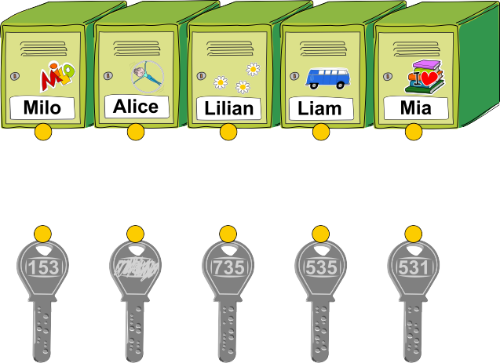

Answer Options / Interactivity Description
Click on a yellow circle on the upper or lower row and drag onto a yellow circle on the other row; those two circles get connected by a line. While dragging, a line from the clicked yellow circle to the current mouse position is shown. If the mouse is released outside of a yellow circle or on a yellow circle on the same row, the line is discarded.
The correct correspondence is as follows. Milo:735, Alice:153, Lilian:535, Liam:531, Mia:???

Answer Explanation
La bonne solution est illustrée ci-dessous:
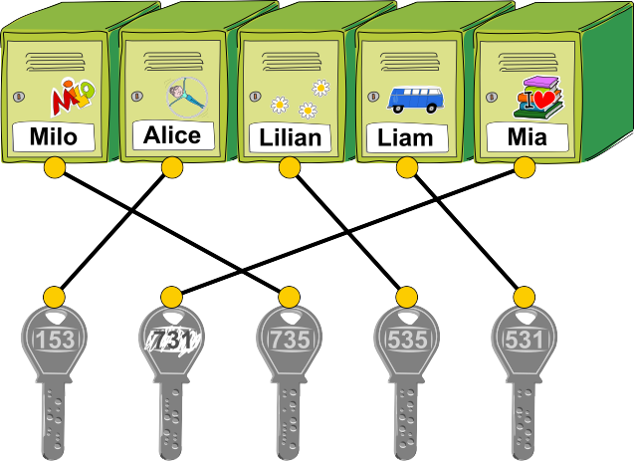
Les quatre nombres connus sont 153, 735, 535 et 735. Les trois premières lettres des cinq noms sont MIL, ALI, LIL, LIA et MIA.
Il n’y a que LIL qui commence et se termine par la même lettre. Il doit donc y avoir un nombre à trois chiffres correspondant qui commence et se termine par le même chiffre, et il ne peut y avoir qu’un tel nombre. Le nombre 535 correspond à ce motif; la clé 535 correspond donc à LIL. Cela veut dire que 5 représente L et 3 représente I. On peut maintenant voir que 531 doit correspondre à LIA, car il n’y a pas d’autre nom commençant par L. 1 représente donc la lettre A. De plus, 153 doit correspondre à ALI, car il n’y a pas d’autre nom avec un L en deuxième position. Il ne reste plus que le chiffre 7 et la lettre A qui ne sont pas attribués, ils doivent donc correspondre l’un à l’autre. On a ainsi l’attribution univoque 1 = A, 3 = I, 5 = L et 7 = M. 735 représente donc MIL et 531 LIA. On voit également que la clé avec le nombre rayé appartient à Mia et que ce nombre doit être 731.
Un méthode alternative pour trouver la bonne attribution est de compter la fréquence des chiffres et des lettres. Les lettres A et M apparaissent deux fois chacune dans MIL, ALI, LIL, LIA et MIA, et les lettres I et L cinq fois chacune. Malheureusement, cela ne suffit pas encore pour attribuer une lettre à chaque chiffre de manière univoque. On doit donc faire des observations supplémentaires telles que celles décrites plus haut.

It’s Informatics
En informatique, les noms et les textes sont très souvent chiffrés à l’aide de nombres.
Dans la donnée de l’exercice, il est spécifié que l’on peut déduire les nombres sur les clés de manière univoque à partir des noms. Cela fonctionne car chaque lettre est chiffrée par exactement un chiffre et qu’il n’y a que peu de lettres. On parle d’un chiffrement (ou d’une substitution) monoalphabétique, car chaque lettre est toujours remplacée par le même symbole. Par contre, la donnée ne spécifie pas quel chiffre correspond concrètement à quelle lettre. La solution montre cependant que l’on peut trouver la bonne attribution à l’aide de peu d’informations structurelles.
Si l’on n’utilise pas seulement dix chiffres pour le chiffrement, mais un symbole pour chaque lettre, on peut utiliser une telle substitution monoalphabétique comme un code secret simple. Malheureusement, la méthode de chiffrement par substitution monoalphabétique n’est pas très sûre, parce que l’on peut souvent déterminer l’attribution en utilisant quelques astuces. L’exercice en est un exemple. La cryptographie est un domaine important de l’informatique dans lequel des chiffres sont développés et analysés.

Keywords
Code, substitution monoalphabétique, cryptographie

Websites
https://fr.wikipedia.org/wiki/Chiffrement_par_substitution#Substitution_monoalphabétique
https://fr.wikipedia.org/wiki/Cryptographie

Wording and Phrases
List of words and phrases used to name important things mentioned in the task body (actors, activities/processes, concepts, definitions, objects, names, etc.) This is to ensure the consequent use of terminology in the task body and to facilitate translation.

Comments
Author, e-mail, date (YYYY-MM-DD), comment.

Graphics and Other Files
2020-CY-02-fra.odt This file.
Please indicate:
- Source of the all used images or other files to produce the task image(s): (Url and/or author)
- Licence of all the individual images.
Note: If the source of an image is unclear, it might be copyrighted and cannot be used in the task.

Authors
List the autors of this task in the following format, one per line.
Full Name, email@institute.edu, country

Contributors
List the contributors to this task in the following format, one per line.
Full name, email@institute.edu, country

License

Copyright © 2020 Bebras – International Challenge on Informatics and Computational Thinking. This work is licensed under a Creative Commons Attribution-ShareAlike 4.0 International License. https://creativecommons.org/licenses/by-sa/4.0/.

